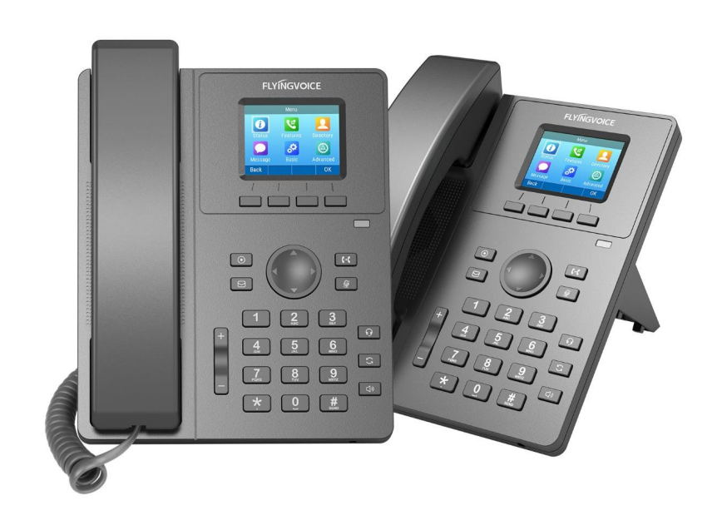
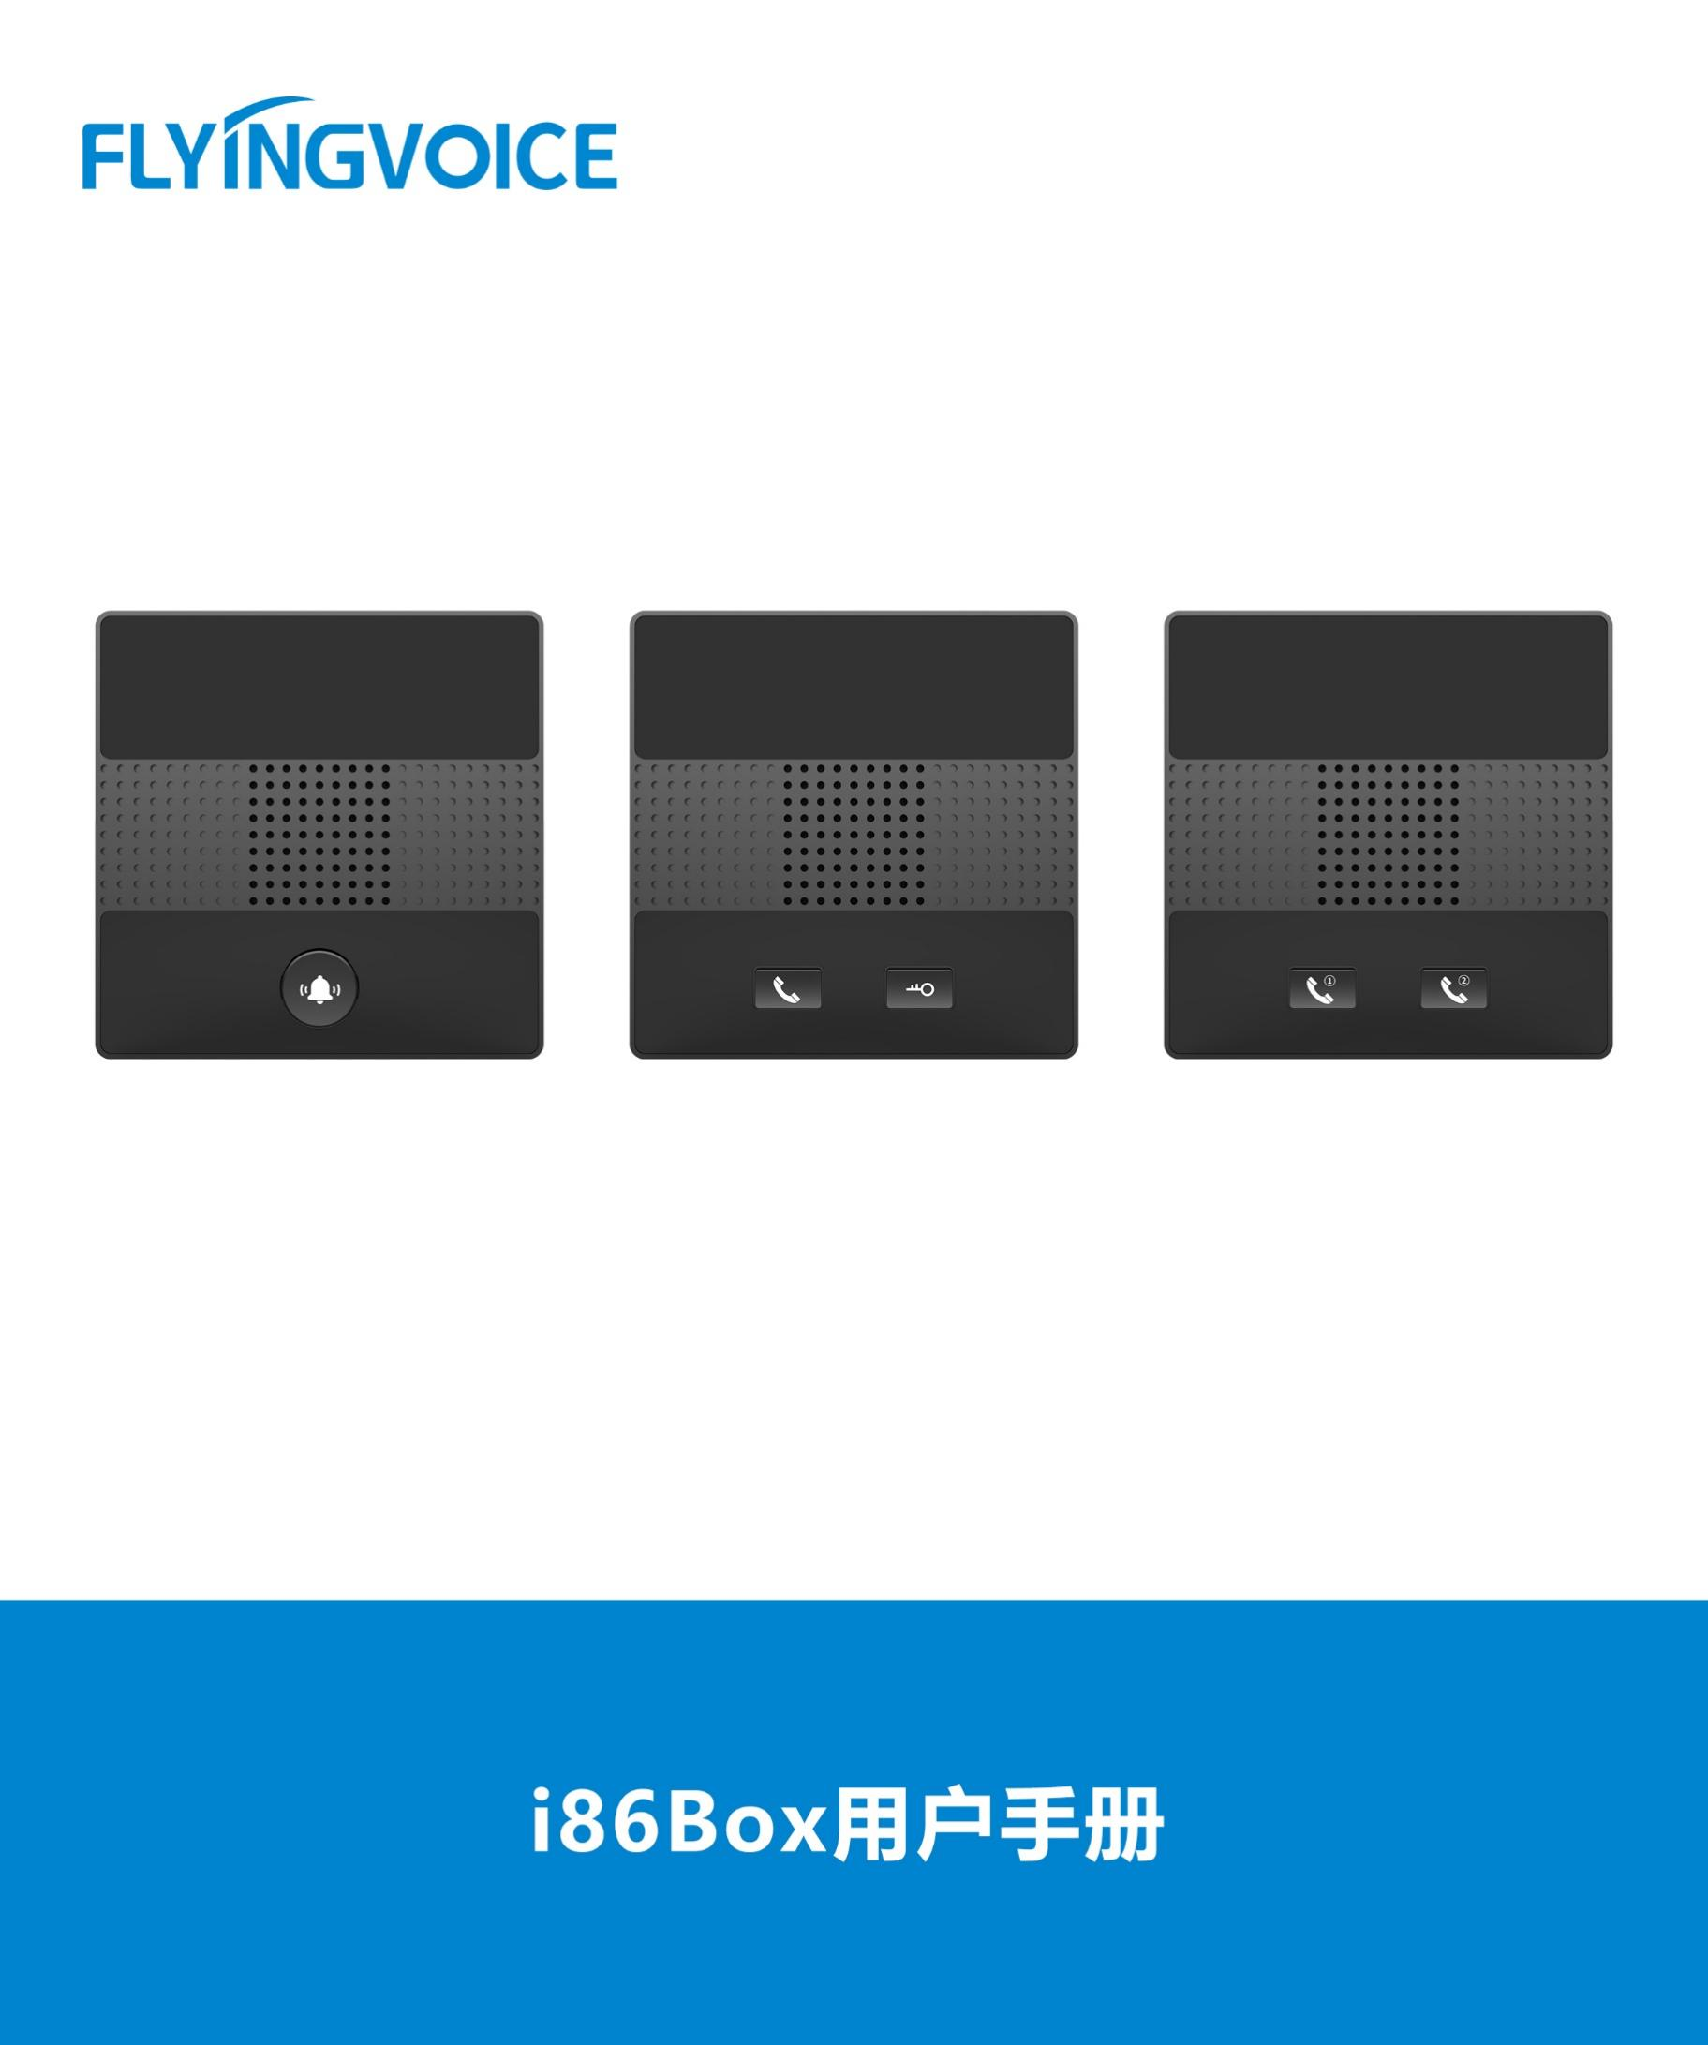
语音信箱配置向导
册
目录
一、 介绍 2
二、 配置操作 2
1、 配置FreePBX 2
① 浏览器登录FreePBX管理员界面 2
② 创建分机号 2
③ 设置语音信箱 3
④ 设置呼叫转移 4
⑤ 查看语音信箱的特征码 4
2、 话机配置 4
① 登录话机web配置界面 5
② 注册账号 5
③ 设置语音信箱 6
三、 配置结果验证 7

- 介绍
FreePBX集成了免费的语音信箱，本文介绍飞音IP话机如何配合FreePBX使用语音信箱功能。
- 配置操作
- 配置FreePBX
- 浏览器登录FreePBX管理员界面
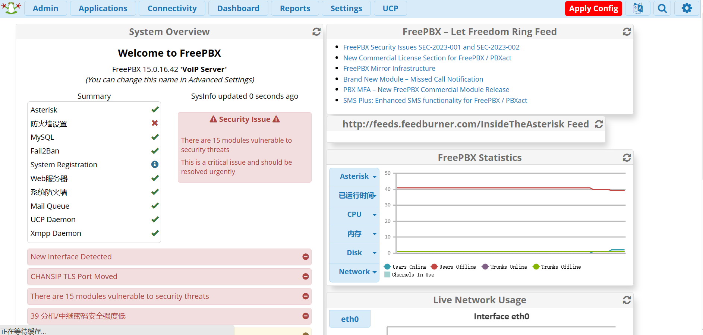
图 1 FreePBX登录界面
- 创建分机号
使用PJSIP创建SIP分机。
操作步骤：
Applications--》Extensions--》Add Extensions--》Add New SIP [chan_pjsip]Extensions；
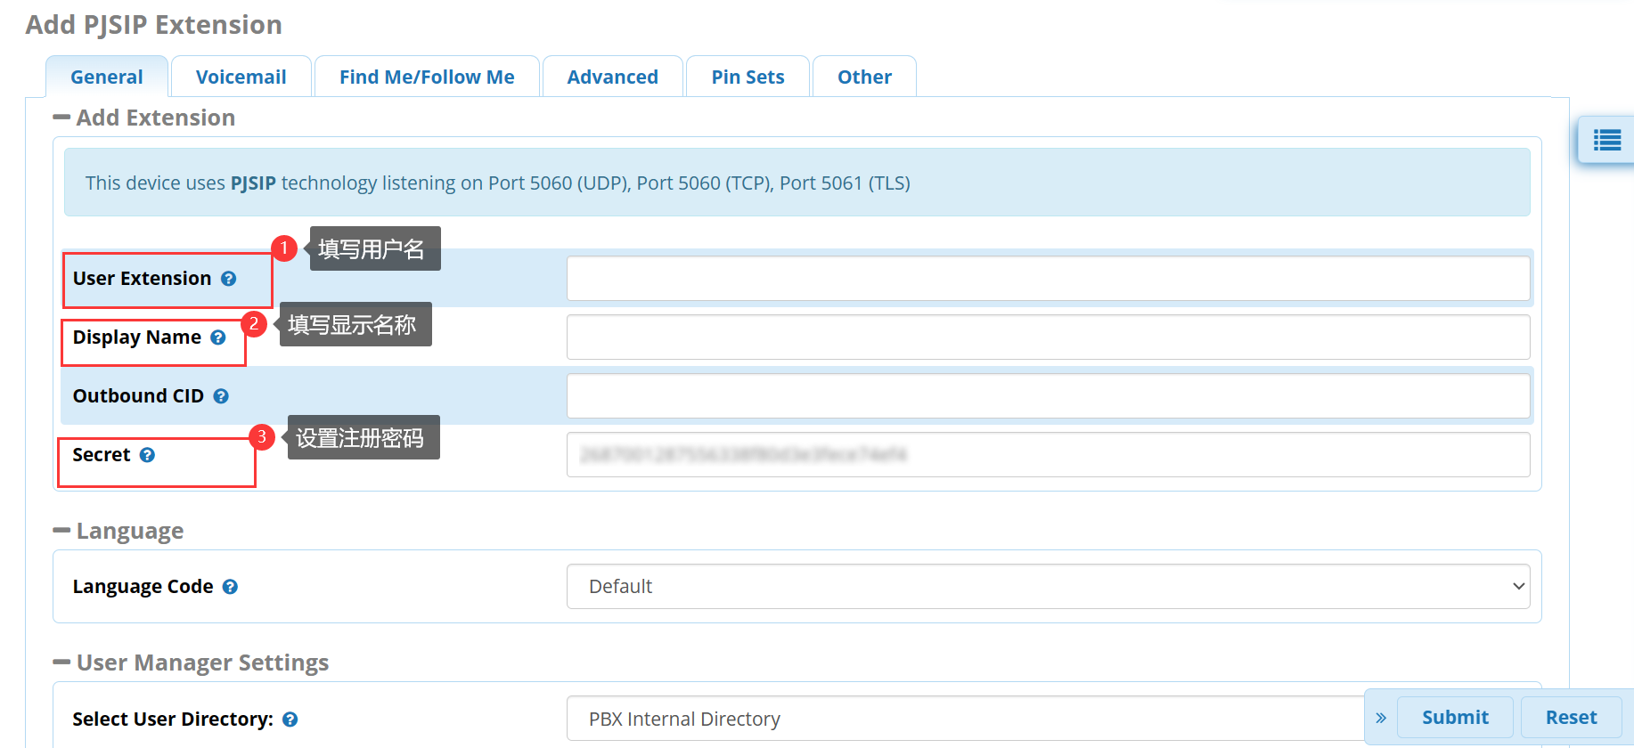
图 2 注册分机号
Submit--》Apply Config；
- 设置语音信箱
开启分机的语音信箱功能，并设置其为无应答时目的地。
操作步骤：
Applications--》Extensions--》Add Extensions--》Add New SIP [chan_pjsip]Extensions--》 Voicemail；
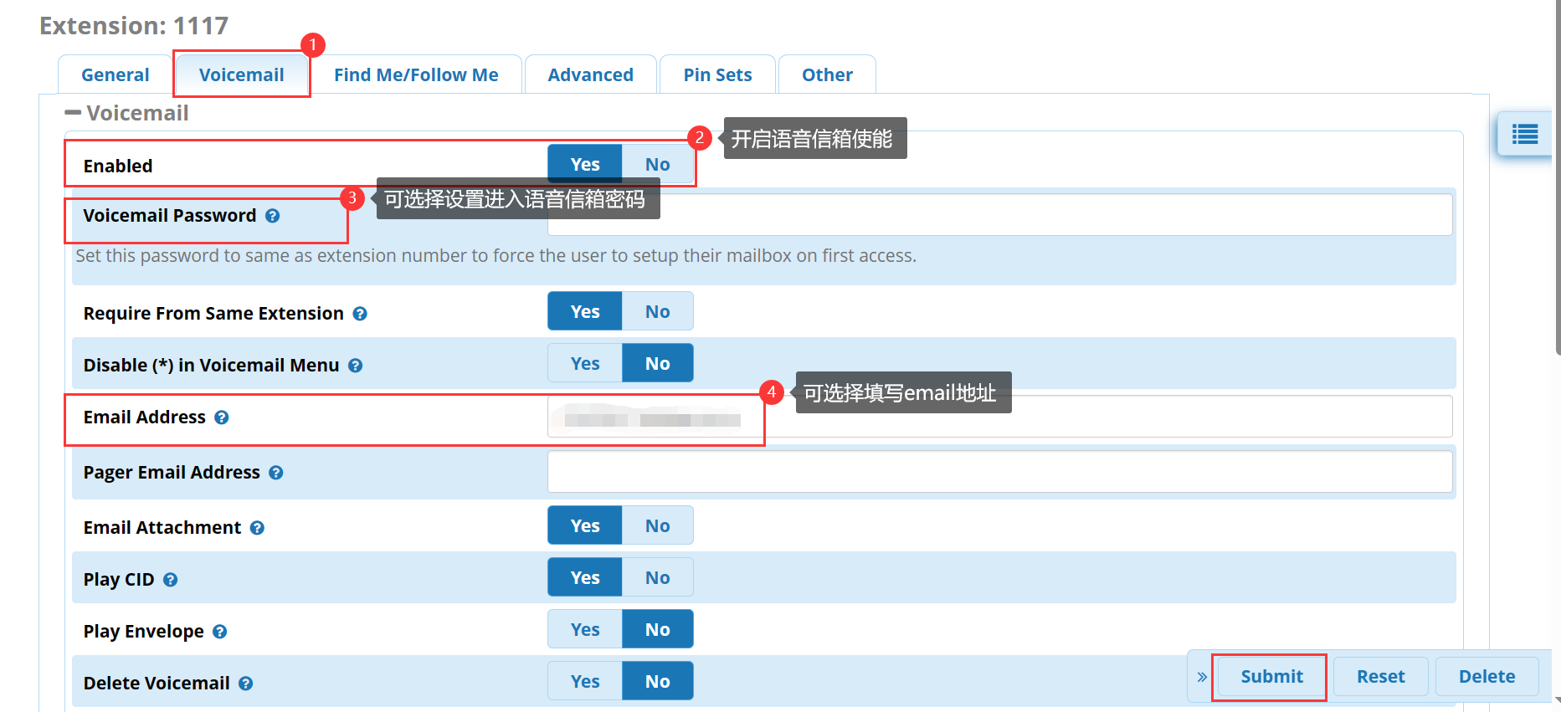
图 3 设置语音信箱
- 设置呼叫转移
设置分机在无应答是自动转语音信箱。
操作步骤：
Applications--》Extensions--》Add Extensions--》Add New SIP [chan_pjsip]Extensions--》 Advanced--》Optional Destinations；

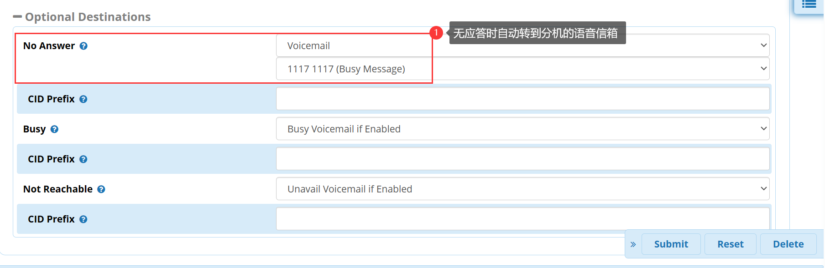
图 4 设置呼叫转移
- 查看语音信箱的特征码
查看语音信箱的特征码，拨打特征码可查看语音留言。
操作步骤：
Admin--》Feature Codes--》Voicemail；
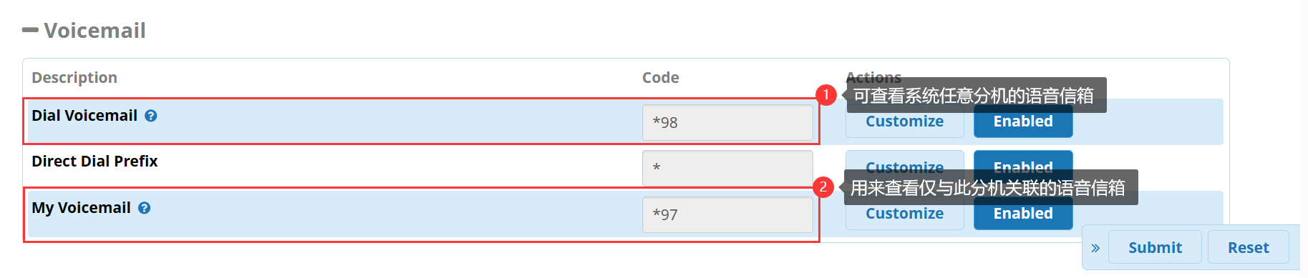
图 5 查看特征码

话机配置
- 登录话机web配置界面
在浏览器输入话机IP地址，进入话机web界面进行相关配置。
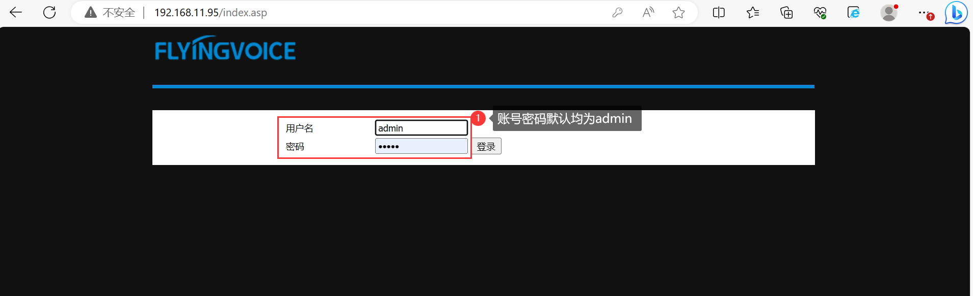
图 6 登录话机web界面
- 注册账号
填入分机号信息。
操作步骤：
登录web界面--》VoIP--》账号--》填写相关信息--》保存并应用；
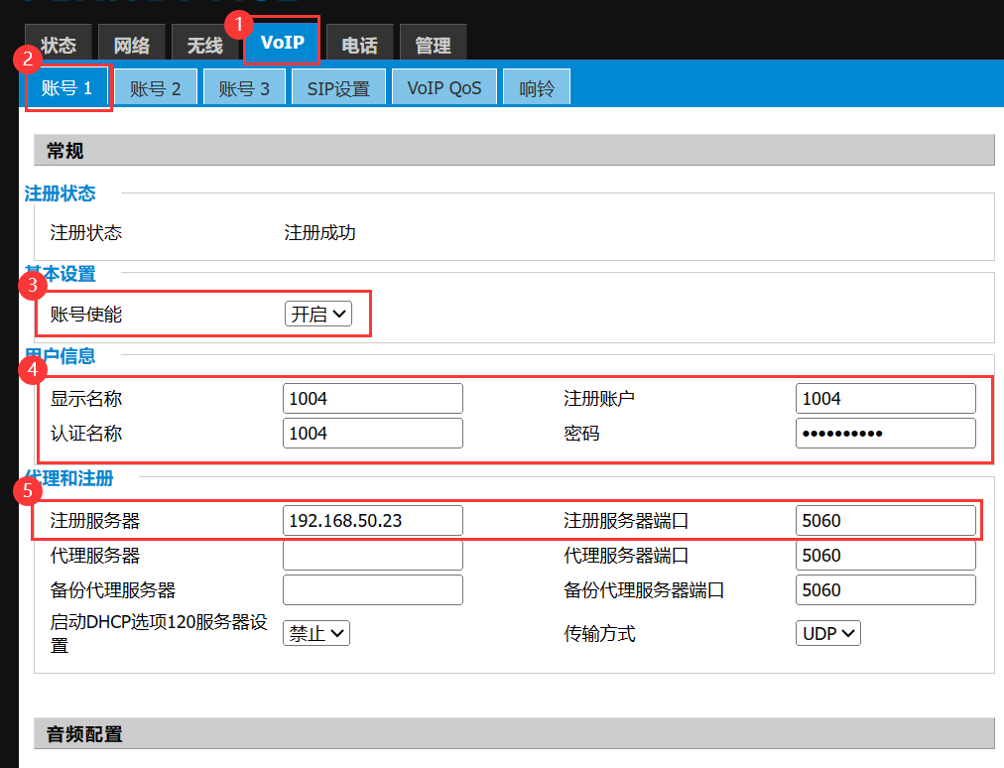
图 7 注册账号

参数 | 描述
账号使能 | 开启
显示名称 | 填写显示名称
注册账号 | 填写分机账号
认证名称 | 填写认证名称
密码 | 填写账号注册密码
注册服务器 | 填写FreePBX的IP地址
注册服务器端口 | 5060（实际端口号查看服务器配置）
- 设置语音信箱
开启话机的语音留言功能，并填写查看语音留言的特征码。
操作步骤：
VoIP--》账号--》增值业务；
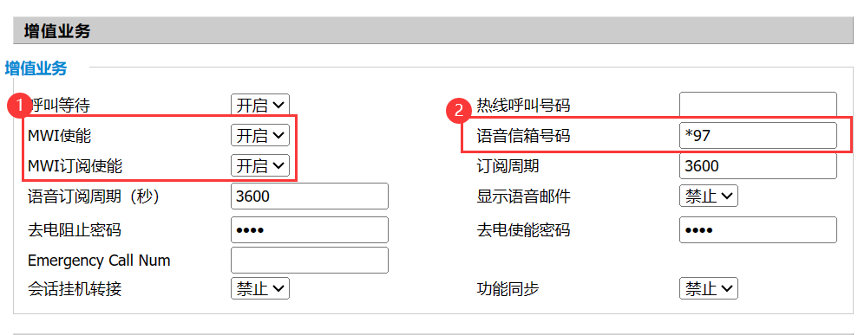
图 8 开启话机语音留言功能

参数 | 描述
MWI使能 | 开启
MWI订阅使能 | 开启
语音信箱号码 | 填写查看语音信箱特征码
- 配置结果验证
当用户拨打分机1004无应答时，会自动转入语音信箱，系统会提示进行语音留言。
分机1004可直接拨打*97进行查看语音留言，也可进入话机的信箱进行查看，具体步骤为：菜单--》信息--》语音留言--》连接。

